**Міністерство освіти і науки України**

**НАЦІОНАЛЬНИЙ ТЕХНІЧНИЙ УНІВЕРСИТЕТ УКРАЇНИ**

**“КИЇВСЬКИЙ ПОЛІТЕХНІЧНИЙ ІНСТИТУТ”**

**Кафедра прикладної математики**

**ЕТАП №3**

««Рішення контрольних прикладів.

РОЗРАХУНКОВО-ГРАФІЧНОЇ РОБОТИ»

з дисципліни: «Програмування» 1-й семестр

на тему: «Програма згладжування функції (поліноми) »

Виконала: Касьяненко Анна Владиславівна

Група КМ-02, факультет ФПМ

Керівник: Олефір О.С.

**Київ-2020**

**Програма згладжування функції (поліноми)**

Інтерполяція за Лагранжем (Lagrange interpolation) вживається в загальному випадку для довільно розташованих вузлів.

     Інтерполяційний поліном для методу Лагранжа представлений у вигляді:

,

де всі  (j=0,…, n) - поліноми ступеня n, коефіцієнти яких можна знайти з допомогою (n+1) рівняння:



внаслідок чого отримаємо систему рівнянь:



…………………………………………….



     Якщо значення  обирається так, що



то записана система рівнянь буде задовільна.

Приклад 1

Побудувати інтерполяційний поліном Лагранжа для

функції f(x) = x^2 по вузлам

x1 =−1, x2 =0, x3 =1.

Розв’язання.

Маємо три вузли, n = 3. Застосувавши основне уявлення полінома Лагранжа, отримаємо Ln(f; x) = f(x1)l1(x) + f(x2)l2(x) + f(x2)l3(x) = l1(x) + l3(x),

Де,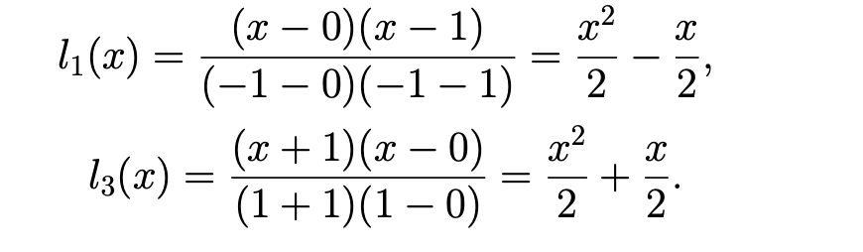

Таким чином,

L3(f;x) = x^2

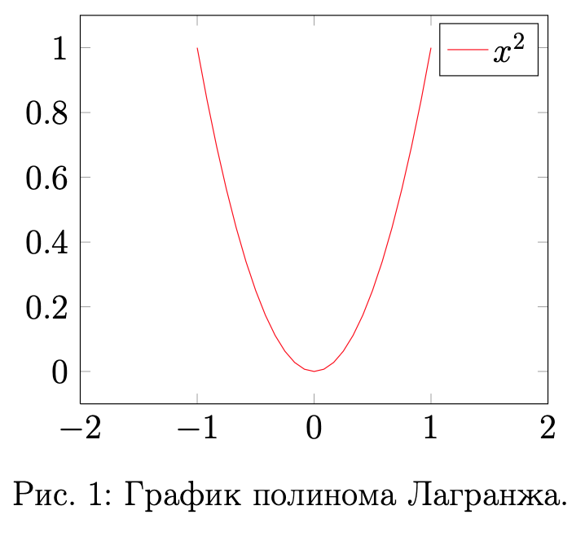

Приклад 2

Використовуючи ωn(x), побудувати інтерполяційний поліном Лагранжа для функції f(x) = x4 по вузлам x1 =−1, x2 =0, x3 =1.

Розв’язання.

Маємо три вузли, n = 3.

Використовуючи друге уявлення полінома Лагранжа, а саме формулу (1.1), отримуємо

Де, ω3(x) = (x − x1)(x − x2)(x − x3).

В нашому випадку маємо: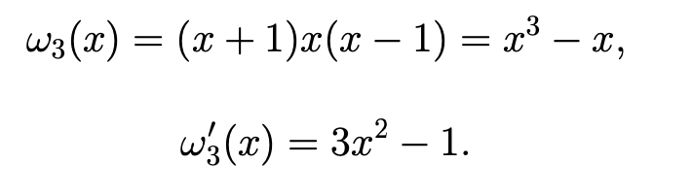

Отже, 